Зачем это надо(цели разработки)

Новый функционал разрабатывается для следующих целей
- Отделить настройку логирования от управления журналами
- Интегрировать помощь в приложение
- Сделать общую форму для логов

Проектирование

Внешний вид нового функционала приведен на рисунке 1 и прокомментирован в таблице 1.
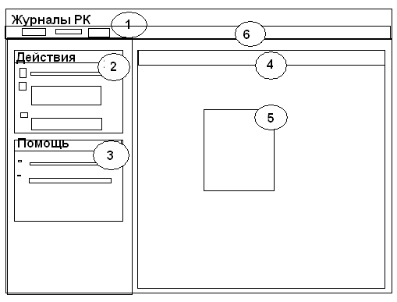
Рисунок 1 — Внешний вид окошка отображения журналов РК

Таблица 1 — Комментарии к окошку отображения журналов РК
Элемент интерфейса | Комментарии
1 | Форма.  Запускается с помощью коммандной строки И  В окошке выбора действий
2 | Список действий. Внешний вид должен быть как у Explorer Tasks. Цвета должны быть заданы в коде явно.  На панели должен быть растянут синий градиент.  При этом иконки должны сопровождать все действия.  Действия для копирования из Конфигуратора  - ссылка на журнал  - посмотреть логи в проводнике  Действия для переноса в виде label-ов:  - Посмотреть лог последнего РК  - Обновить  - Посмотреть  - Удалить  - Удалить логи успешного РК  - Удалить все логи  Подтвержаться должны действия  - Удалить логи успешного РК  - Удалить все логи
3 | Ссылки на ресурсы помощи. Ресурсы помощи должны начинаться кружочком
4 | Перенесенный из конифгуратора список listView
5 | Перенесенное контекстное меню
6 | Панель инструментов с всеми действиями

Дизайн панели как у Проводника-изменения
Должен использоваться градиентный переход как в проводнике
Affected: LeftPanelUserControl

Дизайн элемента управления список действий должен быть как в Acronis(рисунок 2)
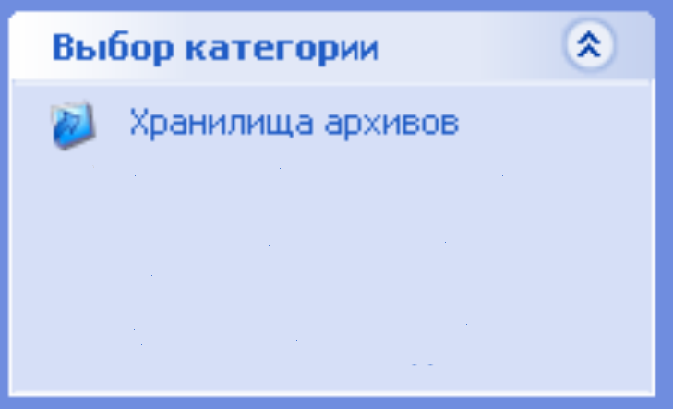
Рисунок 2 — Дизайн списка действий acronis и проводника

Реализация

Логика вся должна быть вынесена и отделена от интерфейса в контроллере. Логика должна быть сосредоточена в модуле Core и контроллер должен дергать ее оттудова

Отраженность в документации

Параметры запуска
Интерфейс

Тестирование (по СТД С16М2Н1 Внутренний стандарт по организации тестирования при разработке открытых бесплатных проектов ведомых 1 человеком)

